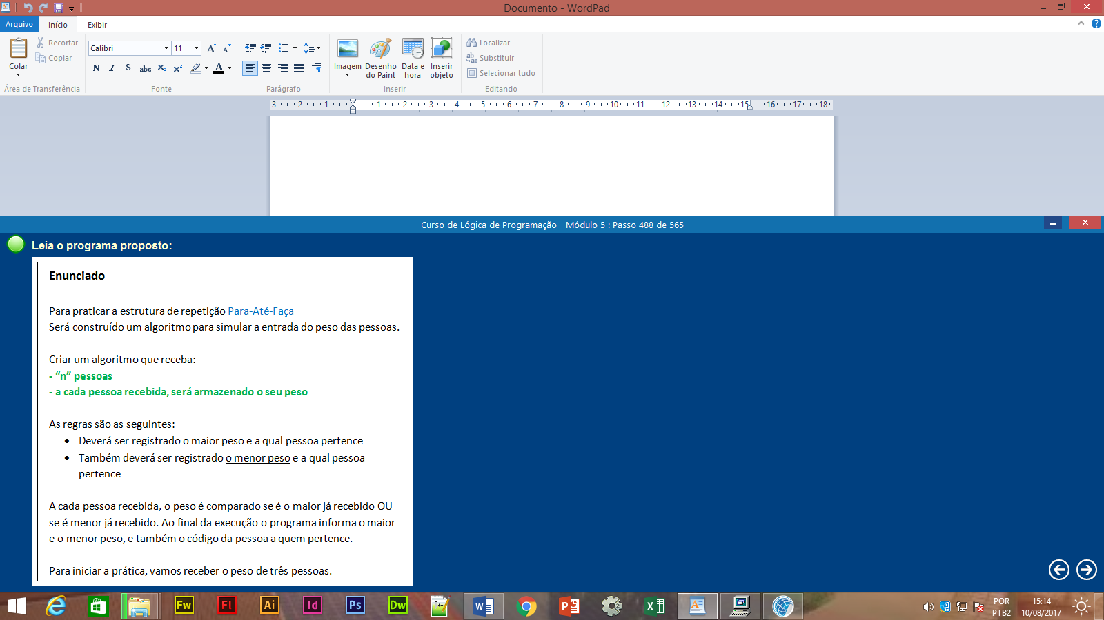

**Detalhamento das Variáveis**

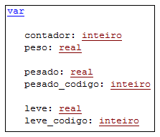

**contador** -> armazena o número da pessoa que está sendo recebida (1, 2, 3, 4...).  
**peso** -> armazena o peso atual da pessoa.

**pesado** -> essa variável é muito importante. Ela vai armazenar o maior peso já registrado.  
**pesado_codigo** -> guardará o número da pessoa mais pesada até o momento.

**leve** -> essa variável é muito importante. Ela vai armazenar o menor peso já registrado.  
**leve_codigo** -> guardará o número da pessoa mais leve até o momento."

# 

# Explicação

O que está faltando agora é exibir as mensagens contendo:

- Maior peso registrado e de qual pessoa é esse peso  
- Menor peso registrado e de qual pessoa é esse peso

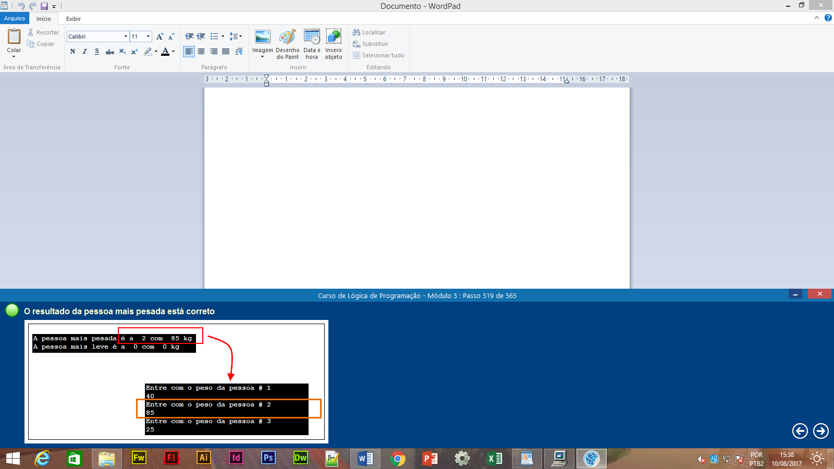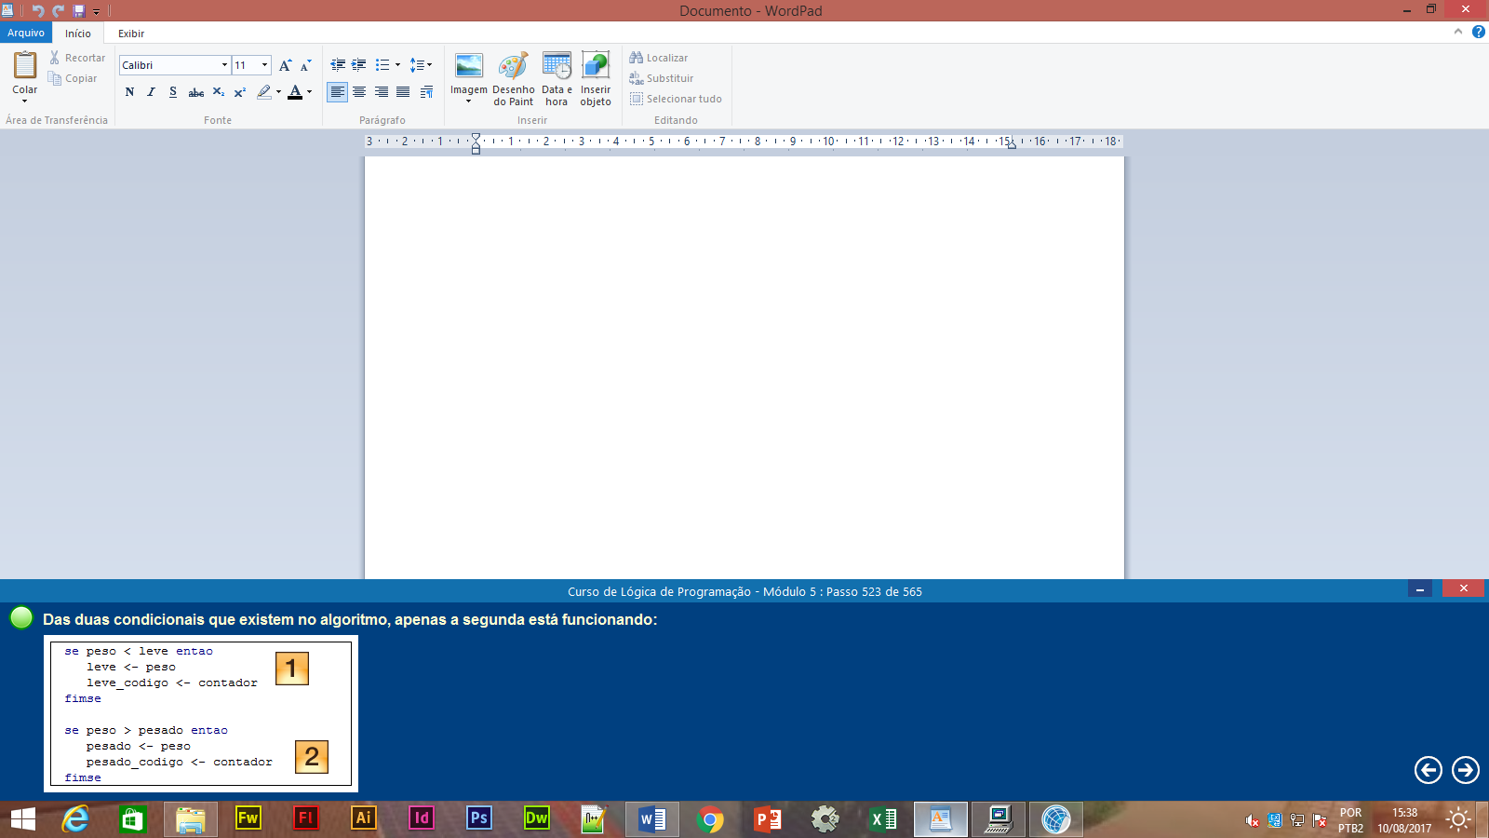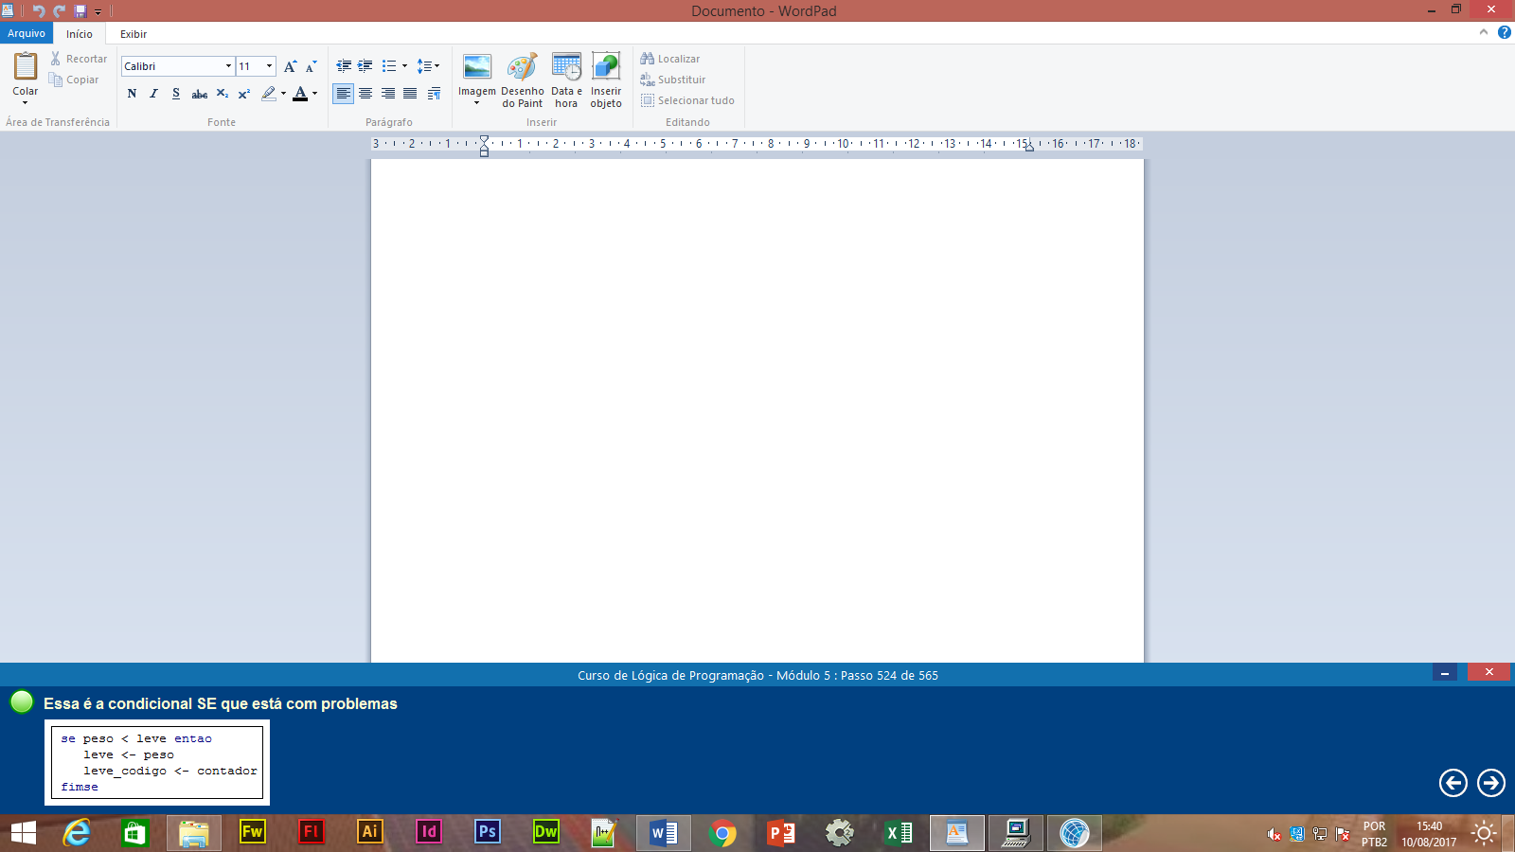

**Identificando o problema**

Verifique o código da condicional SE:

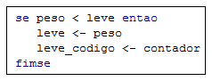

Na primeira execução do programa, a variável **"leve"** começa sempre com o valor 0 (zero).

E a condicional está testando SE o **"peso"** informado é MENOR que a variável **"leve"**.

Nesse caso, o "peso" sempre será MAIOR e nunca essa condição será atendida.

